 | ISTITUTO COMPRENSIVO STATALE MARGARITONE  VIA A. TRICCA,19 – 52100 AREZZO  telefono 0575/20112 – fax 0575/401259  www.istitutocomprensivomargaritone.arezzo.it  segr@direzionedidatticavicircolo.191.it | 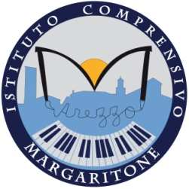
Arezzo 12/11/2014

Ai Docenti Coordinatori
delle classi terze
A tutti i Docenti delle classi terze

Oggetto: E L'AVVENTURA CONTINUA... progetto orientamento verso la scuola secondaria di secondo grado a.s. 2014 – 2015

FORMAZIONE IN SERVIZIO
Il giorno 25 novembre 2014 dalle ore 12,15 alle ore 13,15 la dott.ssa Naccari della Provincia di Arezzo effettuerà una formazione per i docenti delle classi terze della scuola secondaria di primo grado sul tema dell'orientamento verso la scuola superiore. L'incontro verterà sul tema della normativa del diritto dovere all'istruzione e su eventuali altri temi richiesti dagli insegnanti.
La presenza dei coordinatori delle classi terze è obbligatoria, ed è previsto l'esonero dalle ore di lezione.
La presenza degli altri docenti è auspicabile ma facoltativa

Il Dirigente Scolastico
Enrico prof. Mancini

